台灣微轉股份有限公司

文件名稱：員工申訴管道管理辦法

文件編號：QP-212-01
版次：第一版
制定日期：2023 年7月17日
修訂日期： 年月日

 |  |  |  |  |  |  | 發行章
 |  | 核准 |  |  | 審核 |  | 製訂
文件編號 |  | QP-212-01 |  | 修訂履歷表 |  | 修訂日期 | 年 月 日
制定日期 |  | 2023 年07月17日 |  |  |  | 版次 | 1
版次 | 修訂日期 |  | 修訂理由 |  | 修訂內容

- 目的：
為廣納全體員工意見，發展良好勞資關係且達到雙向溝通之目的，特訂立本管理辦法。
- 適用範圍：
(一)適用對象：本公司全體幹部、員工（含試用人員）
(二)適用時機：
2-2-1對本身工作有關的問題或建議，經反映直屬各級主管而未獲有效處理。
2-2-2對本公司經營、管理等課題有所建議時。
2-2-3於公司內遭受上司或同仁不當對待(含性騷擾)時。
- 名詞定義：
無。
 | 四、流程說明：
 | 擔當者 |  |  | 流程 |  |  |  | 使用表單
 | 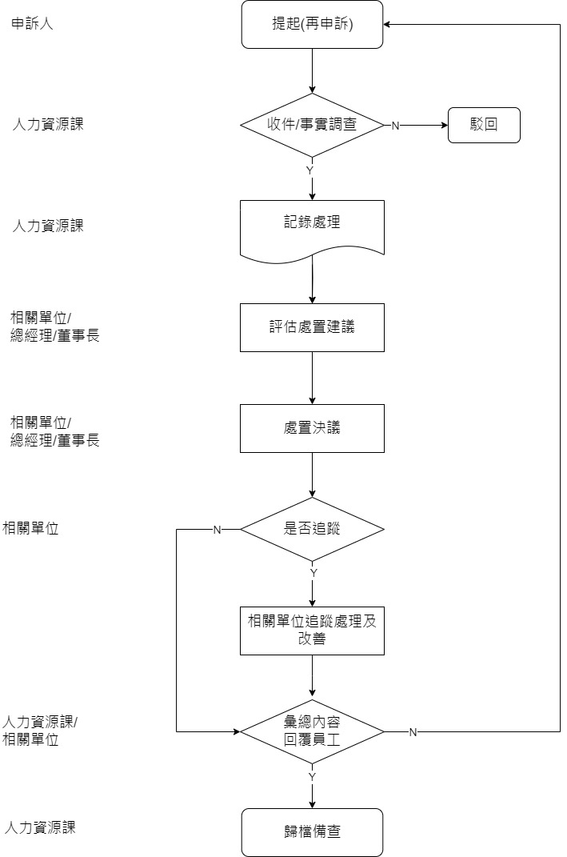 |  |  |  |  |  |  | 員工申訴單  員工申訴單意見處理單  員工申訴答覆單
- 說明
5-1 員工必需將要反映的事情或建議事項，詳實敘述發生時、地、過程及其希望處理的方式。
5-2 公開張貼「員工申訴單」的雲端連結，以雲端表單申訴問題。
5-3 反映內容若有下列情形之一者，則其反映不予受理：
5-3-1 未寫上申訴人姓名者。
5-3-2 與公司本身無關者。
5-3-3 涉及不實人身攻擊。
5-3-4 有關他人私生活之問題且與公司形象無關者。
5-3-5 語意不詳，模稜兩可。
5-4 意見反映處理程序：
5-4-1 由人力資源課專責處理人員，每3日收取申訴問題。
5-4-2 收到申訴問題後，確認是否符合5-3規定。
5-4-3 記錄申訴內容，與相關單位初步查證，並決定是否受理。
5-4-4 確認受理後，記錄於「員工申訴(檢舉)意見處理單」，並依申訴內容判定送核層級。
5-4-5 層級分為A-D四級
A級：公司整體重大事項的意見或建議，提議後轉呈總經理或董事長裁決。
B級：人事規章制度、人事升遷、人事紛爭或性騷擾申訴等問題，由人力資源課承辦人員整理後，另議時間討論。
C級：有關各部門單位內之意見或建議，交由相關部門最高主管負責處理。
D級：若反映事項經查證屬實且馬上可以處理，則由人力資源課承辦人或調查人員協調相關單位負責處理。
5-4-6 若反映內容過於複雜不易分級時，得呈報管理部最高主管處理。
5-4-7 分級處理後，由人力資源課將申訴內容整理至「員工申訴(檢舉)意見處理單」轉送相關單位處理，並以電話與單位主管確認是否收到此表。
5-5 相關單位接收到「員工申訴(檢舉)意見處理單」時，擬定處置方法或建議，並於指定時間回覆予人力資源課。
5-6 人資課依處理單追蹤進度並匯整資料於「員工申訴(檢舉)答覆單」，申訴人及人力資源課各存留1份。
5-7 再申訴流程：
5-7-1 若申訴答覆內容不滿意，得於收到後之翌日起算10日內向管理部提起再申訴，並檢具理由、確切證據供作參考。
5-7-2 再申訴之處理意見為最終決定，再申訴人不得聲明不服。
5-8 除申訴及檢舉事件有故意詆毀他人之違法、違紀行為者外，不得以任何方式予以處分或阻止其申訴及檢舉，如有違反，經查證屬實，依相關規定懲處。
5-9 申訴(檢舉)人及負責處理申訴(檢舉)事件之相關人員，應絕對保密，不得對外公開，若因故意過失致案情外流，將依洩密程度之輕重情節依相關規定懲處。
5-10 任何人不得因員工提出申訴或檢舉，予以歧視、脅迫或任何不公平待遇，如有違反，經查證屬實，依相關規定懲處。
5-11 本辦法未規定者，依法令及本公司相關規定辦理。
- 附件
- 員工申訴單
- 員工申訴(檢舉)處理單
- 員工申訴(檢舉)答覆單
1.員工申訴單
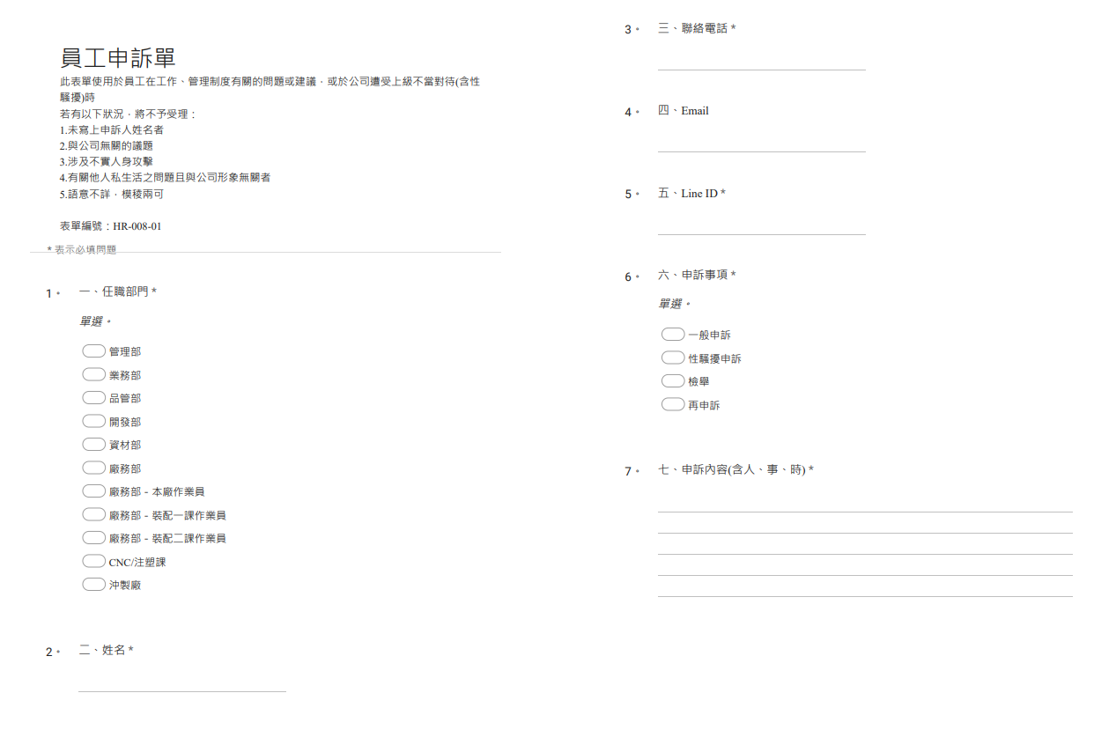
2.員工申訴(檢舉)處理單
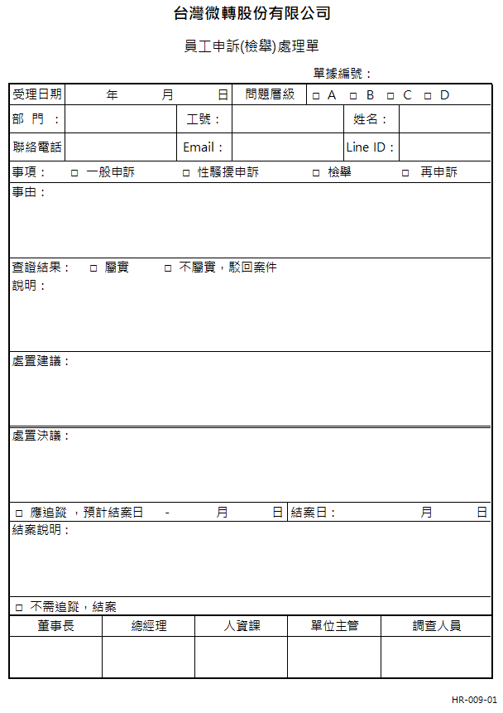
3.員工申訴(檢舉)答覆單
